BỘ NÔNG NGHIỆP VÀ PTNT  TRƯỜNG ĐẠI HỌC LÂM NGHIỆP  Tuần 13 năm 2012  Tuần 34 năm học 2011-2012 | LỊCH CÔNG TÁC TUẦN  (Từ ngày 19/3/2012 đến ngày 23/3/2012)  (Lần 3) | 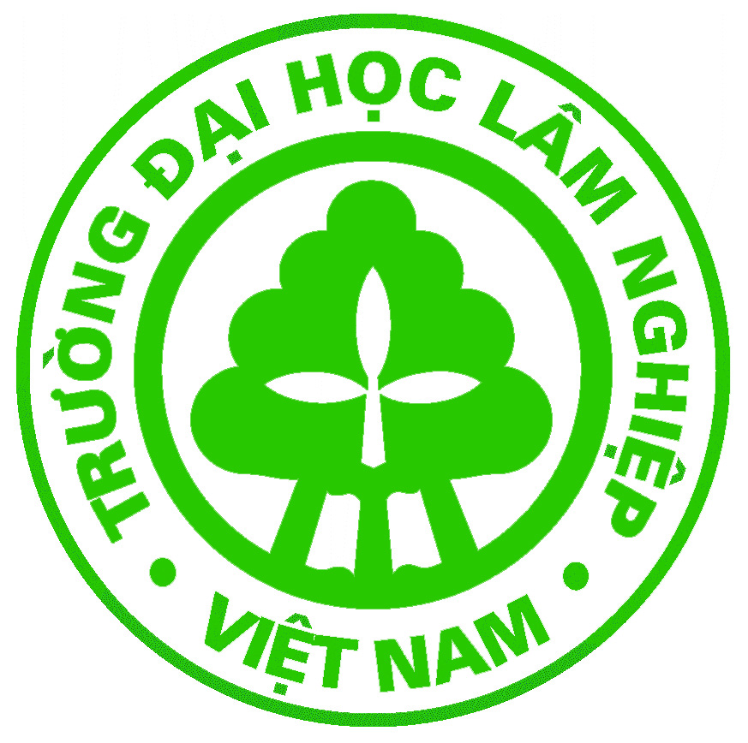

NGÀY THÁNG | THỜI GIAN | NỘI DUNG | THÀNH PHẦN | ĐỊA ĐIỂM | NCT
Thứ Hai  19/3/2012 | Buổi chiều  (Từ 15^{h}00) | Họp Thường vụ Đảng ủy | Các đồng chí ủy viên Thường vụ Đảng ủy. | Phòng họp  206 | Ô. Tuấn
Thứ Ba  20/3/2012 | Buổi sáng  (Từ 8^{h}00) | Hội nghị tổng kết công tác An ninh trật tự năm 2011 và định hướng hoạt động năm 2012. | BGH; Trưởng, phó các đơn vị trực thuộc; Chủ tịch CĐ Trường, Bí thư ĐTN; CT Hội SV; Nhân viên Bảo vệ Nhà trường,TTDV; Đội trưởng đội tự quản; Khách mời (theo giấy mời). | Phòng họp C | Ô. Chứ
Thứ Tư
21/3/2012
Thứ Năm  22/3/2012 | Buổi sáng  (Từ 8^{h}00) | Bảo vệ Luận án Tiến sỹ của NCS Đinh Văn Đề | Hội đồng bảo vệ Luận án, Khách mời. | Phòng họp  206 | Chủ tịch  HĐ
Thứ Năm  22/3/2012 | Buổi chiều  (Từ 14^{h}00) | Kế hoạch mua sắm và sửa chữa lớn TSCĐ | BGH; Trưởng, phó các phòng: QLTB&ĐT, TCKT; Trưởng các phòng: HCTH, TCCB, KHCN&HTQT, CT-CTSV, ĐT, KT&ĐBCL, Giám đốc TTDV. | Phòng họp 206 | Ô. Viên
Thứ sáu  23/3/2012 | Buổi sáng  (Từ 7^{h}00) | Họp Đảng ủy | Các đồng chí ủy viên BCH Đảng bộ Trường. | Phòng họp  206 | Ô. Tuấn
Thứ bảy  24/3/2012 | Cả ngày | Lễ hội tuổi trẻ khu vực Xuân Mai năm 2012 |  | Sân VĐ Trường | BTC
Thứ bảy  24/3/2012 | Tối  (Từ 19^{h}30) | Công diễn Văn nghệ Lễ hội tuổi trẻ khu vực Xuân Mai năm 2012 |  | Sân VĐ Trường | BTC
Chủ Nhật  25/3/2012 | Cả ngày | Lễ hội tuổi trẻ khu vực Xuân Mai năm 2012 |  | Sân VĐ  Trường | BTC

Nơi nhận:  - BGH;  - Trưởng các đơn vị (Để thực hiện);  - Ban CNTT (Để đăng trang tin);  - Lưu VT, HCTH.  Ghi chú: - Cuộc họp chiều Thứ tư, ngày 21/3/2012 - Hoãn (sẽ thông báo cụ thể sau).  - Thường trực xe trong ngày + trực cấp cứu ngoài giờ:  Ông Dương - SĐT: 0988. 045. 078 |  | Ngày 19 tháng 3 năm 2012  TL. HIỆU TRƯỞNG  KT. TRƯỞNG PHÒNG HCTH  PHÓ TRƯỞNG PHÒNG  Nguyễn Phúc Yên

